|  |  |
| --- | --- |
|  | ac - Индуктивность |
| в палитре |  |
|  |  |
| на схеме |  |

Блок реализует модель идеальной линейной индуктивности. Используется в цепях c элементами библиотеки «Электрика».

Модель идеальной линейной индуктивности основана на дискретной токовой модели для метода обратного дифференцирования (BDF), структура которой представлена на рисунке 1.

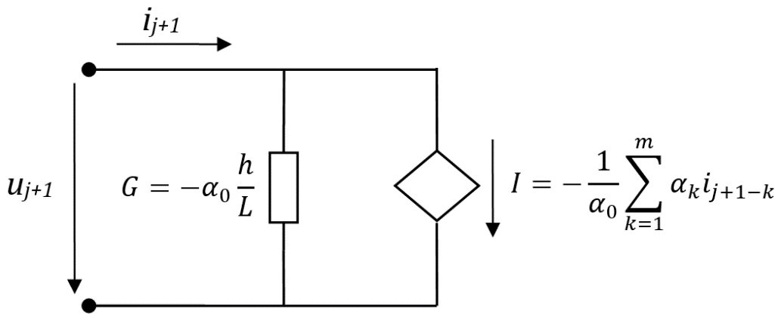

Рисунок 1 – Дискретная токовая модель индуктивности для метода BDF:

*u, i* – мгновенные значения напряжения и тока; *j* – индекс текущего шага; h – значение текущего шага; *m* – порядок метода BDF; α – коэффициенты, заранее определяемые для *m*; *G*, *I* – проводимость и ток дискретной модели; *L* – заданное в свойствах блока значение индуктивности, Гн.

Порядок метода интегрирования задается свойством слоя «Автоматика» BDF_order_LC.

**Блок имеет 2 входных порта.**

**Свойства блока:**

* Индуктивность, Гн;
* Порядок метода интегрирования.